1. 正向查找区：域名解析为IP地址

反向查找区：IP解析为域名（很少用得到，但是DNS服务器有这个功能）

测试：hao123.com：

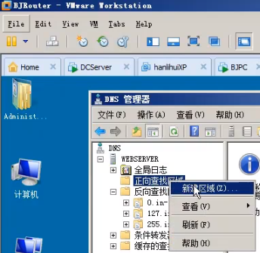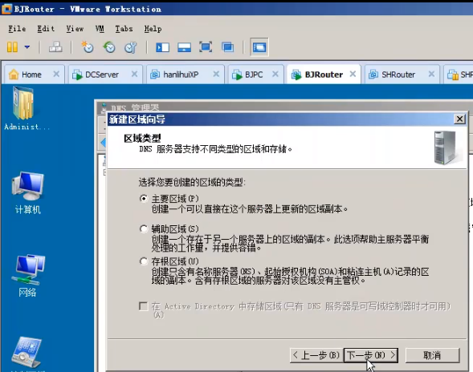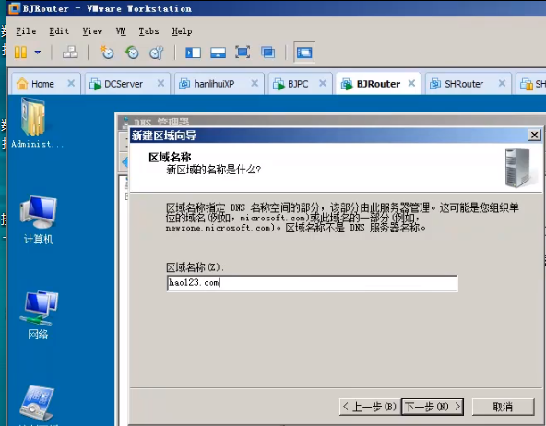

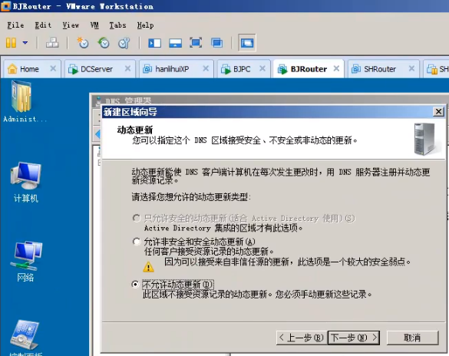

（即这个区域必须是管理员手动添加和更改的，否则所有计算机都能进行更改是不安全的）

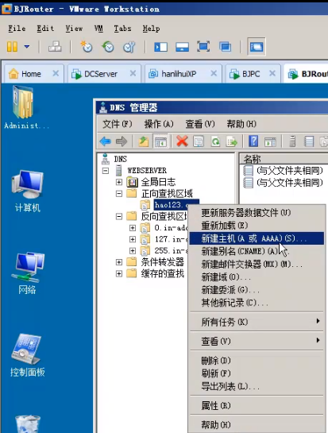

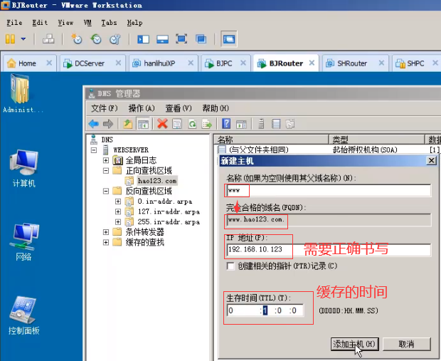

如果这个下面还有ftp服务器的话：（新建主机记录）

（FTP复习：..\..\..\part1 网络知识\part1 网络工作原理 6days\计算机网络原理 6days\day2 2021.10.31 应用+传输层+网络层）

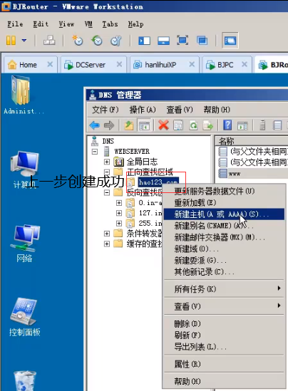

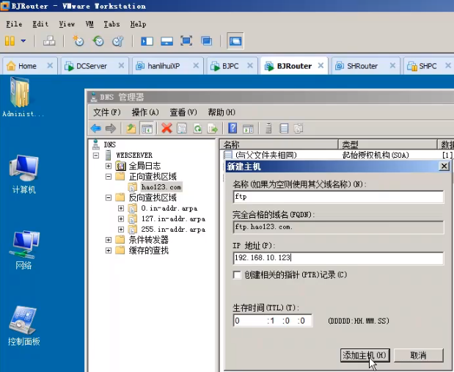

成功创建主机记录如下：其中需要注意的是创建的都是A记录

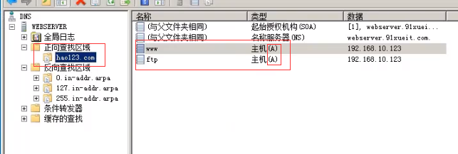

如果说呢，我的FTP域服务器它还是邮件服务器，还是..额...其他的一些服务器呢

，我想让别人通过这个服务器来访问到它：新建别名（CNAME）

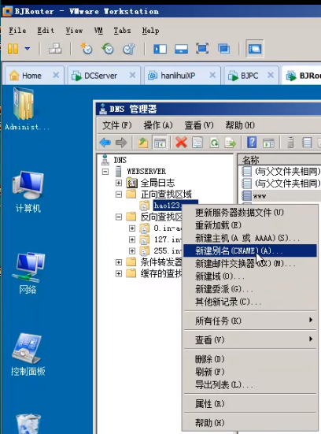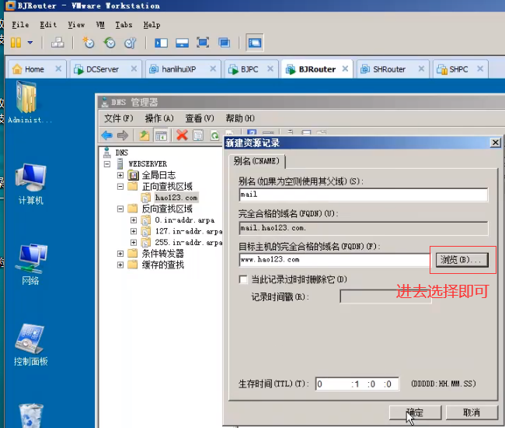

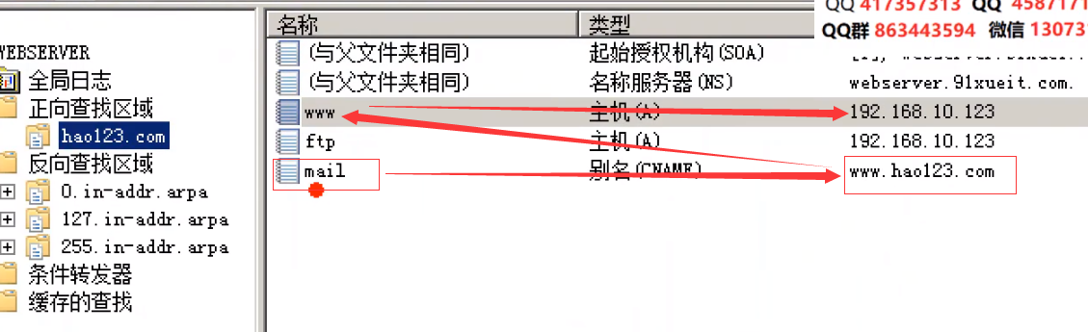

简化域名：新建即可：

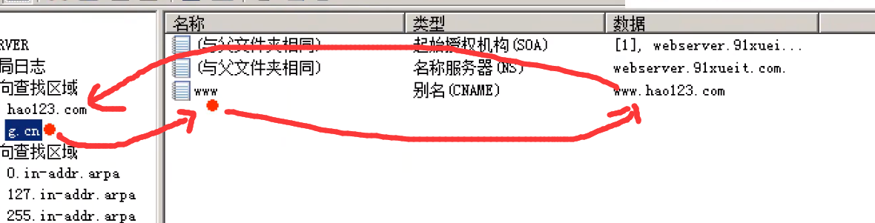

测试：

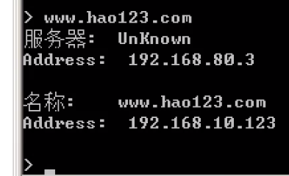（注意：没有出现“非权威应答”）

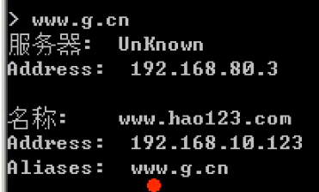（aliases：别名）

相关链接：

FTP在哪一层：<https://wenda.so.com/q/1536122575210894>

什么是FTP：https://www.leixue.com/ask/what-is-ftp